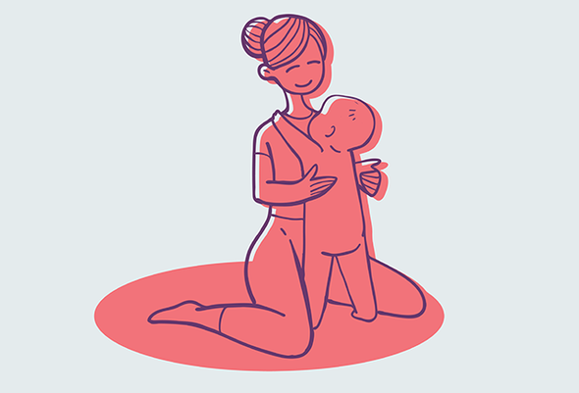

6 родительских привычек, которые нарушают эмоциональный контакт с ребёнком

Не всё потеряно
Эмоциональный контакт родителя и ребёнка — фундамент семейных взаимоотношений, на котором стоит многоэтажный дом под названием «воспитание». У каждого родителя есть потенциал сделать этот фундамент прочным, но иногда контакт с ребёнком теряется. У нас есть для вас хорошие новости: даже если контакт утерян, его можно вернуть.

Этот текст не расскажет родителям о симптомах и признаках нарушения контакта, которые можно увидеть в ребёнке. Ответственность за создание этой крепкой связи всецело отдана в руки родителю. Вместо этого я расскажу о родительских ошибках, которые могут привести к утрате близости с ребёнком.

1. Вы обращаете внимание на ребёнка только тогда, когда он делает что-то не так
Почему-то чаще замечается что-то плохое, а хорошее воспринимается как само собой разумеющееся. Когда ребёнок что-то роняет, мы сразу видим это и делаем замечание, но вот когда он аккуратно держит предмет в своей маленькой ручке, мы молчим или даже не замечаем
Стоит понять, что ребёнок запоминает, что когда он делает что-то не так, родитель сразу обращает на него внимание. Его вывод: пакость = внимание. Количество замечаний пропорционально стремлению ребёнка скрывать и отдалиться от родителя.
Рекомендация. Обращайте своё внимание на то поведение, которое хотите видеть снова. Уравнение простое: видите позитивное поведение — подчеркните его. Например, так: «Мне нравится, когда я вижу, что ты играешь спокойно и сосредоточенно».

2. Вы не хвалите своего ребёнка
Скорее всего, сейчас все родители подумают: «Да это не про меня, я всегда хвалю своего ребёнка». Хвалебные слова в духе «молодец», «хорошо» и «супер» на сотый раз воспринимаются ребёнком как пустой звук. У такой похвалы всегда есть обратная сторона — обесценивание для ребёнка.
Мы же говорим о «качественной» похвале, когда родитель внимателен к ребёнку и видит, что именно у него хорошо получилось. Хвалить нужно за конкретное поведение, ведь таким образом вы развиваете в ребёнке уверенность в себе и способность увидеть результат своих действий.
Рекомендация. Замените слово «молодец» на фразу: «Мне нравится, как ты разукрасил этот дом», каждый раз подмечая деталь, которую ваш ребёнок сделал хорошо, даже самую маленькую
3. Вы не обсуждаете его и свои эмоции
«Не плачь», «не грусти», «это глупости», «с мамой всё в порядке, просто в глаз что-то попало» — именно такие фразы отдаляют ребёнка от родителя. Ребёнок чувствует, что его эмоции не принимают, а родитель ему врёт о своих. Какой вывод он может сделать? «Да, проявлять свои эмоции плохо, тебя не поймут даже родители».
Говорить о своих эмоциях важно, а дать возможность ребёнку рассказать о его бедах без комментариев в стиле «не чувствуй» — важнее вдвойне.

Рекомендации. Используйте обозначение эмоций ребёнка. Если вы видите, что он грустит из-за ссоры с друзьями, вы можете сказать ему: «Это, должно быть, очень грустно и неприятно — поругаться со своими друзьями» или «Я вижу, что ты грустишь». Таким образом вы говорите о том, что принимаете его любым, что чувствовать — нормально. И напоминаете, что вы — рядом.
4. Вы считаете ребёнка ещё маленьким для того, чтобы делать самостоятельный выбор
Анекдот: « Маме холодно — надень свитер». Дети и вправду лучше знают, чего они хотят. Ребёнок может выбрать сам, какие штаны надеть, с кем играть, какими игрушками делиться — этот список можно продолжать ещё очень долго.
Предлагать ребёнку выбор — значит развивать его самостоятельность и ответственность, будучи рядом как болельщик, от которого он чувствует поддержку. А ещё мы все, в том числе и дети, имеем право на ошибку. Они имеют право выбрать не то, сделать вывод (не без помощи родителей) и пойти выбирать дальше.
Рекомендация. Дайте ребёнку выбирать и сталкиваться с последствиями выбора, поддерживая тем самым самостоятельность. Бывают ситуации, когда можно предложить ребёнку «выбор без выбора», только одно из двух: «Ты будешь рис или пюре на ужин?»

5.Вы используете насильственные методы воспитания
Тело вашего ребёнка — его священная территория с соответствующими границами. Нарушая его границы, вы показываете ему своё неуважение к его личности.
Бить, тягать, щипать, ставить на гречку — это неприемлемые методы воспитания для взрослого человека, который владеет речью для выражения своих мыслей. Родитель не имеет право бить своего ребёнка, что бы он ни сделал и каким бы он ни был.
Рекомендации. Сделайте глубокий вдох-выдох, дайте себе время успокоиться и подумать, как вы можете повлиять на поведение ребёнка без использования насилия. Спокойствие, ровный тон голоса и вербализация конкретного поведения, которое вы хотите увидеть, может помочь вам в этом нелёгком деле.

6. Вы мало времени проводите вместе
Сидеть рядом, уткнувшись в телефон, пока ребёнок собирает пазлы — не считается. Прийти к ребёнку, пока он собирает пазлы и собрать их за него — тоже не считается. В игре со своим ребёнком вы можете его чему-нибудь научить или научиться самому, узнать, что интересно вашему ребёнку и что его беспокоит.
Качественное время — это умение следовать инициативе ребёнка в игре, чтобы он чувствовал себя значимым, а в родителе увидел друга.
Рекомендация. Каждый день хотя бы 10 минут уделяйте настоящей игре. Пусть ребёнок выберет её сам, а вы следуйте его инициативе

